UNIVERSIDAD SALESIANA DE BOLIVIA

INGENIERIA DE SISTEMAS

SEMESTRE : SEXTO
PARALELO: A1
DOCENTE: Lic. Elisa Arizaca

INTEGRANTES:
CHOQUE RONQUILLO EDWIN
LOPEZ MAMANI RUDDY REYNALDO
JIMENEZ CALLISAYA HUGO
ARIAS CHOQUE MIGUEL ANGEL
LA PAZ – BOLIVIA
2010
Diagramas de Colaboración
1.- Definición
Los diagramas UML de secuencia y de colaboración (llamados diagramas de interacción) se utilizan para modelar los aspectos dinámicos de un sistema, para describir la interacción de los objetos del sistema por medio de mensajes que se pueden enviar entre ellos en un formato de grafo o red.
Los diagramas de secuencia destacan el orden temporal de los mensajes. Los diagramas de colaboración destacan la organización estructural de los objetos que envían y reciben mensajes.
Ambos diagramas (secuencia y colaboración) son semánticamente equivalentes, es decir que se puede pasar de uno a otro sin pérdida de información.
Los diagramas de colaboración resaltan la organización estructural de los objetos que intercambian mensajes.
La distribución de los objetos en el diagrama permite observar adecuadamente la interacción de un objeto con respecto a los demás.
- La perspectiva estática del sistema viene dada por las relaciones existentes entre los objetos (igual que en un diagrama de objetos).
- La vista dinámica de la interacción viene indicada por el envió de mensajes a través de los enlaces existentes entre los objetos.
Nota: los mensajes se numeran para ilustrar el orden en que se emiten.
2.- Dependencias
Los diagramas de colaboración no pueden prepararse sino se generan antes los siguientes artefactos:
- Modelo conceptual.- que comprende los conceptos, objetos del sistema. A partir del cual se identifican las clases del sistema.
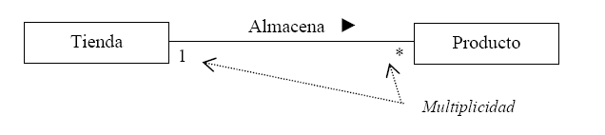
- Contratos de operación del sistema.- a partir del cual se identifican las responsabilidades y pos condiciones.
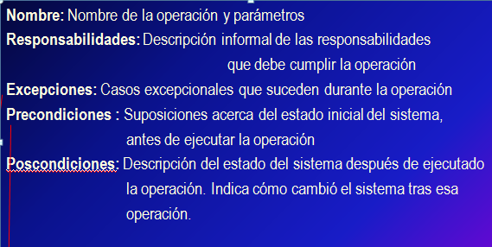
- Casos de uso reales.- en los que se describe con precisión los procesos a realizarse mediante el diseño concreto de los casos de uso.

3.- Notación.-
Representación grafica de las clases y las instancias
Para representar una clase se utiliza un rectángulo, con el nombre de la clase dentro:
Depto. importación

Para representar una instancia, se utiliza el mismo símbolo, solo que el nombre se subraya y se le antepone dos puntos:
: Pedido

Para representar una instancia específica se usa el mismo símbolo, solo se antecede un nombre de instancia:
P1: Pedido

Representación gráfica de los vínculos
Enlaces: Es una trayectoria de conexión entre dos instancias, clases, instancia, clase, etc.
Mensaje1 ()
Depto. importación
Fabrica
Vinculo

Representación gráfica de los mensajes
Los mensajes que se envían entre objetos se los representa identificándolos con un nombre, se representa mediante una flecha que indica la dirección del mensaje y situada sobre un vínculo.

Creación pedido ()
Depto. ventas
Gerencia
2:Evalua pedido ()
1:Enviar pedido ()

Representación gráfica de los parámetros
Los parámetros pueden anotarse dentro de paréntesis después del nombre del mensaje, es opcional incluir o no el tipo de parámetro en cuestión.
Confirmación ()
Depto. importación
Fabrica
1: Envió proforma (cod_prov, descr, cant)
Parámetros

Representación gráfica de los mensajes de devolver valor
Puede incluirse un valor de retorno anteponiéndole al mensaje un nombre de variable de esa instrucción y un operador de asignación (“:=”). Es opcional mostrar el tipo del valor de retorno
Confirmación ()
Depto. importación
Fabrica
1:tot := ctotal () : float

Sintaxis de los mensajes
Nro. De secuencia de mensaje: Nombre de variable de retorno:=Nombre de mensaje (parámetro: tipo de parámetro): tipo de retorno.
Representación grafica de mensajes a si mismos
Se utiliza un vínculo consigo mismo, donde el mensaje fluye a lo largo del vínculo.
Solicita proforma ()
Depto. De ventas

1: actualizar ()

Representación grafica de la iteración
La iteración se indica posponiendo un asterisco (*) numero de secuencia, lo que significa que de un ciclo, el mensaje va a ser enviado repetidamente al receptor
Mensaje1 ()
Depto. venta
Gerencia
1*: Ped=siguiente pedido():Pedido

Representación grafica de la creación de instancias
El mensaje de creación de instancia es crear, el mensaje crear puede contener parámetros, que son valores iníciales. En Java, de este modo se indican parámetros de constructores.

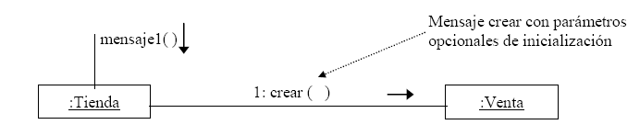
Representación gráfica de los mensajes condicionales

Un mensaje condicional se indica posponiendo al número de la secuencia una cláusula condicional entre corchetes, parecido a la cláusula de iteración. El mensaje se envía sólo si la cláusula se evalúa como verdadera.
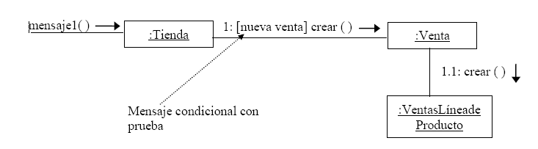

Representación gráfica de trayectorias condicionales mutuamente excluyentes

En este caso es necesario modificar las expresiones de la secuencia con una letra de la trayectoria condicional, lo que indicará que tanto 1a como 1b pueden ejecutarse después del mensaje que les antecede.
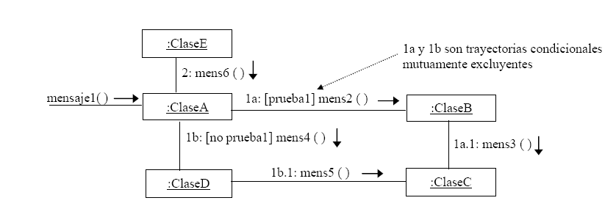
Representación gráfica de las colecciones

Un multiobjeto, o conjunto de instancias, se representa por un grupo de rectángulos.
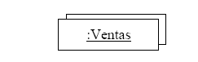
Representación gráfica de los mensajes dirigidos a multiobjetos
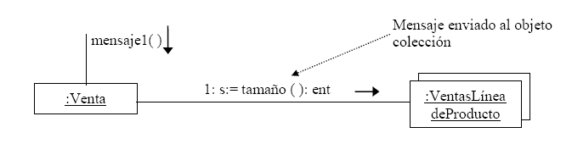
Mensajes dirigidos a un multiobjeto y a un elemento:
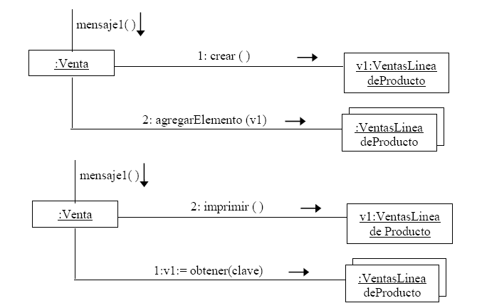
Representación gráfica de los mensajes dirigidos a un objeto clase

Los mensajes pueden ser dirigidos a la propia clase y no a una instancia, con el fin de llamar los métodos de la clase.
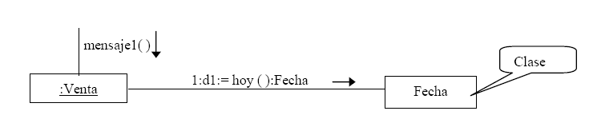
En consecuencia es necesario subrayar los nombres de las instancias, cuando se desea denotar una instancia, ya que si no se hace puede interpretarse como mensaje dirigido a clase.

4.- Pasos que se siguen en la construcción del artefacto
- Elabore un diagrama por cada operación del sistema durante el ciclo actual del desarrollo
- En cada mensaje del sistema incluyéndolo como mensaje inicial
- Si el diagrama se torna complejo divídalo tomando en cuenta las actividades que involucra cada operación.
- Diseñe un sistema de objetos interactivos que realicen las tareas, usando como punto de partida las responsabilidades del contrato, las pos condiciones y las descripciones de casos de uso
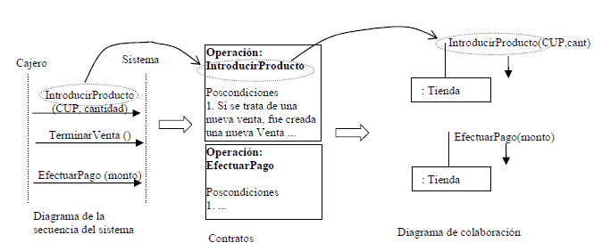
5.- Presentación del proyecto del grupo (del sistema que se desarrolla), con un ejemplo de aplicación acerca del artefacto investigado

Empresa: Stephan & Compañía Sociedad Anónima
Sistema integrado de importación
La empresa Stephan & Compañía Sociedad Anónima se dedica a la importación y distribución de productos de uso escolar y de oficina, esta empresa en su momento ha sido líder en su rubro, cuenta con más 70 años de experiencia en su actividad principal, su mercado es a nivel nacional.

Depto. Importación
Sistema
Solicita Proforma ()
Desplegar formulario ()
Registro datos de acceso (Cod_imp)
Adiciona (cod_prov, costo, subtotal)
Envió proforma (cod_prov, descr; cant)
Adiciona cod_prov, y aranceles
Envìo proforma(cod_prov, descr, cant)
Fabrica
Contacta ()

Empresa
Figura. Diagrama de secuencia

Contrato
Nombre: Solicita proforma.
Responsabilidades: Realizar una proforma para envió a fabrica en un tiempo estimado de acuerdo a los pedidos realizados.
Excepciones: Si no existe autorización de gerencia y pedido por parte del departamento de ventas.
Precondición: ------------
Pos condición: creación y modificación de pedidos solicitados de acuerdo a proforma.
Se asocian:
- Pedido con gerencia.
- Gerencia con depto. De importación.
- Depto. De importación con proforma.
- Proforma con fábrica.

Diagrama de Colaboración
Solicita proforma ()

Depto. importación
Fabrica
Empresa
Envió proforma (cod_prov, descr, cant)
1.1: Contacta ()
Empresa

6.- BIBLIOGRAFIA
Dosier, Análisis y Diseño de Sistemas II, Lic. Elisa Arizaca Ramirez.
Diagrama de colaboración - Wikipedia, la enciclopedia libre.
Tutorial de UML - Diagrama de Interacción.
Tutorial UML, Fase de Construcción Diseño de Alto Nivel.

